**!Графические информационные модели. Графы**

**?Дайте определение понятию "Граф".**  
2) Граф – это совокупность объектов со связями между ними.

**?Дерево – это...**   
3) граф, в котором нет циклов, то есть в нём нельзя из некоторой вершины пройти по различным рёбрам и вернуться в ту же вершину.   
  
**?Взвешенный граф – это...**   
3) граф, в котором вершины или рёбра характеризуются некоторой дополнительной информацией.   
  
**?Семантическая сеть – это...**   
4) информационная модель, имеющая вид графа, вершинам которого соответствуют определённые объекты, а рёбра задают отношения между ними.  
  
**?Цепь – это...**1) путь по вершинам и рёбрам графа, в который любое ребро графа входит не более одного раза.  
  
**?Сеть – это...**1) граф с циклом.

**?Цикл – это...**   
2) цепь, в которой начальная и конечная вершины совпадают.  
  
**?Какой тип графа изображён на рисунке?**

**img**

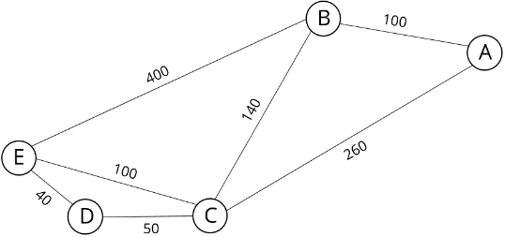

1) Взвешенный граф.

**?Какой тип графа изображён на рисунке, если при рисовании данного графа нельзя отрывать ручку от бумаги?**

**img**

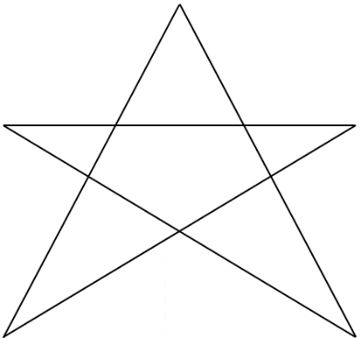

4) Цикл.

**?Какой тип графа изображён на рисунке?**

**img**

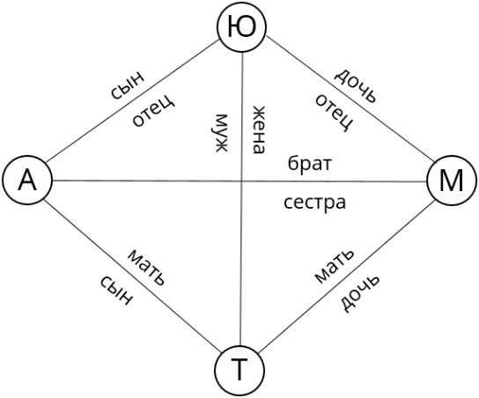

3) Семантическая сеть.